1997等数学下册统考试卷及解答
- 试解下列各题
1、[4分]设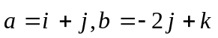，求以向量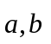为边的平行四边形的长度。
解：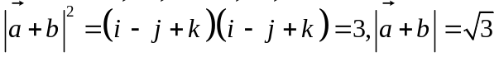
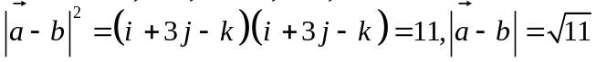
2、[4分]在曲线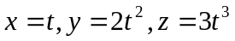上求点，使该点处曲线的切线平行于平面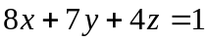
解：设所求的点对应的参数为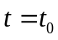，则切向量为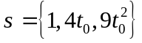
由已知条件，有或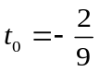
从所求的点为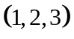或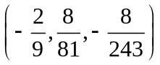
3、[4分] 计算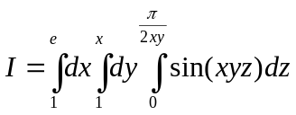
解：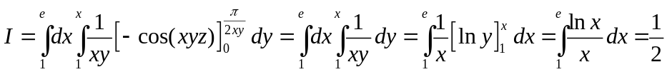
4、[4分]求微分方程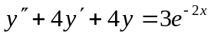的一个特解。
解：特征方程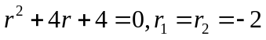
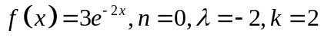
设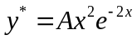，代入定出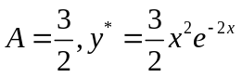
- 试解下列各题
1、[5分] 设有级数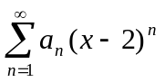，问“级数既在处收敛，又要在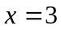处发散”是否可能？为什么？
答：不可能。因为收敛中心位于2处，由阿贝尔定理，在处收敛，而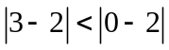，在应绝对收敛，不可能发散。
2、[5分]设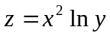，而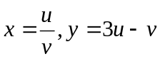，求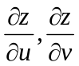
解：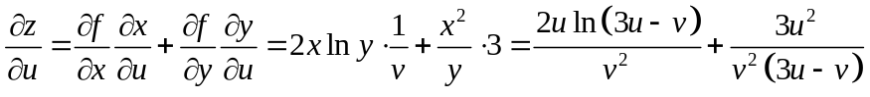
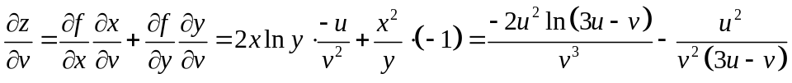
3、[5分] 计算曲线积分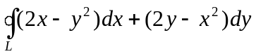，式中是点沿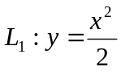至点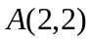，再由沿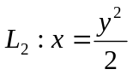回到点的闭回路。
解：令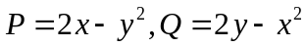，这里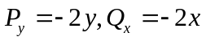两者不等
曲线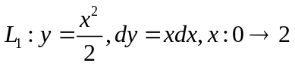，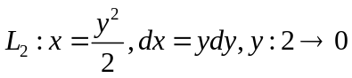
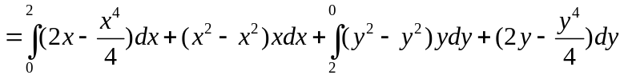
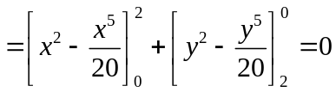
4、求微分方程的通解
解：令连续且相等
所以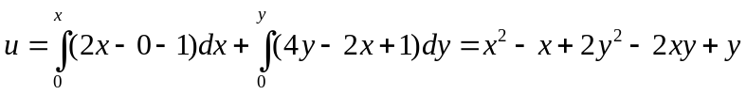
所以通解为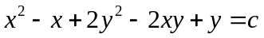
- 试解下列各题
1、[6分]计算二重积分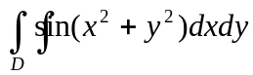，其中积分区域为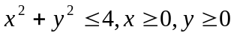
解：转化为极坐标
即为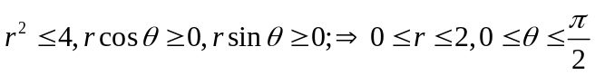
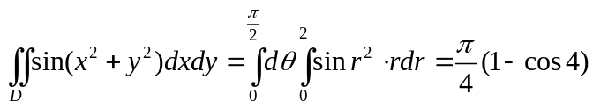
2、[6分] 计算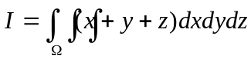，其中积分区域是由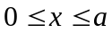，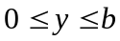，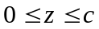所确定。
解：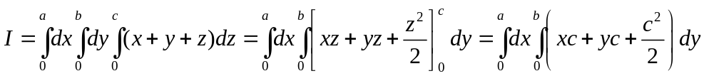
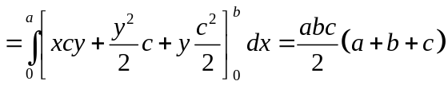
3、[6分]判别级数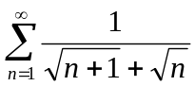是否收敛，若收敛求其和。
解：
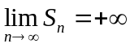，由定义知其发散。（也可以用比较法判定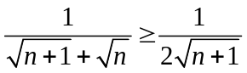）
- [8分]在对角线为常数的长方体中，求其体积为最大的长方体的边长。
解：设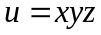且满足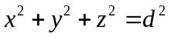
作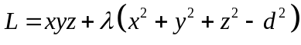
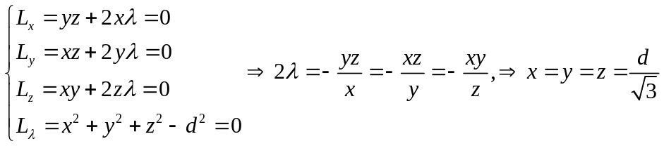
由实际问题及其在定义与内的驻点的唯一性可知体积为最大的长方体的边长均为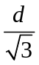
- 设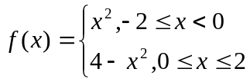，写出以4为周期的傅立叶级数的和函数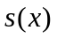在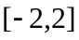上的表达试。
解：由收敛定理知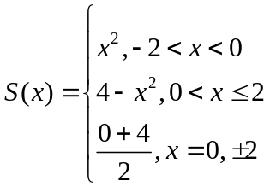
- [8分]确定级数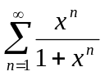的收敛域（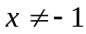）
解：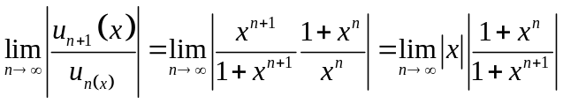
当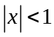时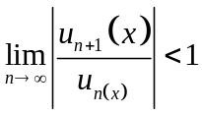，级数收敛
当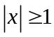时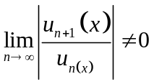，级数发散
从而收敛域为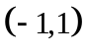
- [8分]（1）若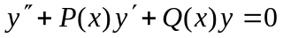有一特解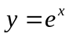，则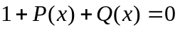；若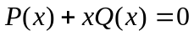，证明有一特解。（2）根据上面结论，求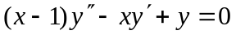满足初始条件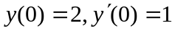的特解。
解：（1）代入方程，即有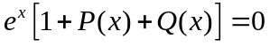，则
；代入方程即。（2）方程改写为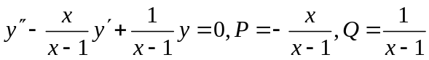，容易检验满足（1）的条件，从而有特解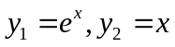，而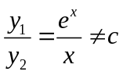常数，由解的结构定理故有通解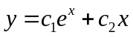，再由初始条件
可定出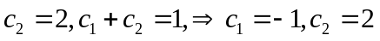的特解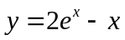。
- [8分]计算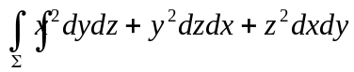，是抛物面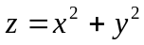被平面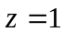所截下的有限部分的下侧。
解：由对称性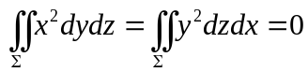
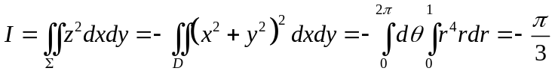
另解：令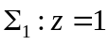取上侧
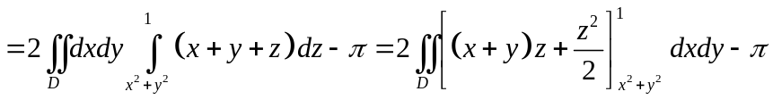
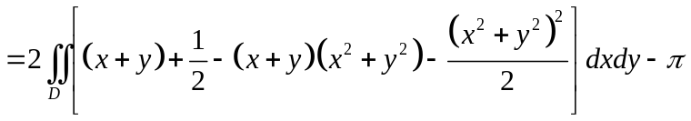
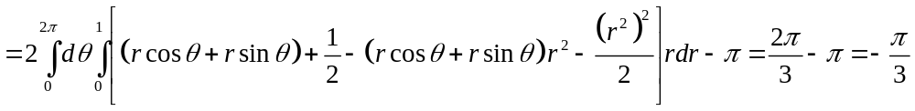
- [6分]设具有一阶连续偏导数，且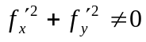，对任意实数有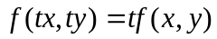，试证明曲面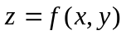上任意一点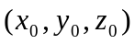处的法与直线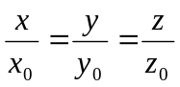相垂直。
解：（分析），即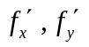不同时为零，其中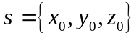，
而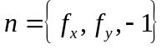，
要证
证明：将对求导
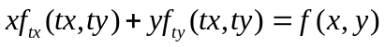对任何都成立，所以可以取
从而有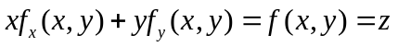以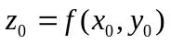代入即有
即得证。

